**คู่มือการใช้งานโปรแกรมสำหรับเจ้าหน้าที่ห้องสมุด**

# หน้าแรกของเว็บไซต์



1

**ภาพที่ ก.18** หน้าแสดงข้อความเข้าสู่เว็บไซต์

1.1 คลิกสู่ระบบเพื่อไปยังหน้าแรกของระบบ

1. หน้าแรกของระบบจะแสดงถึงเมนูต่าง ๆ ข้อมูลของห้องสมุด หนังสือมาใหม่ และข่าวสารล่าสุดของห้องสมุด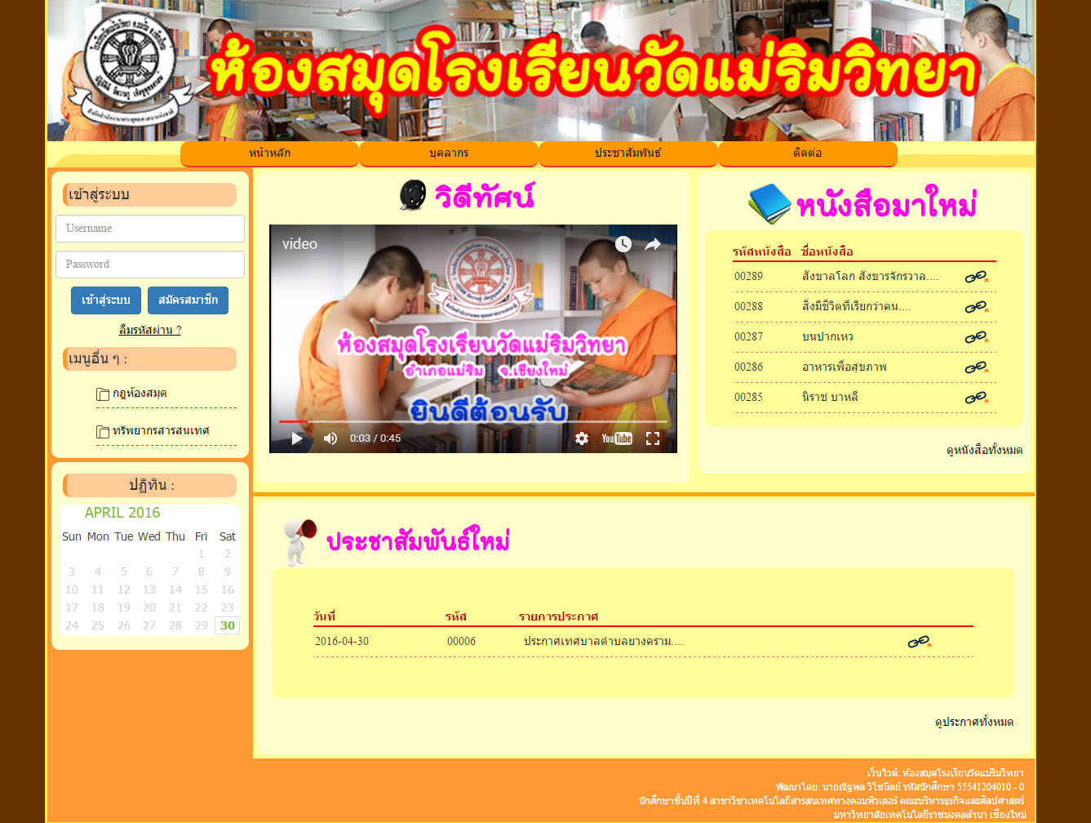

4

3

2

1

**ภาพที่ ก.19** หน้าแรกของระบบ

* 1. กรอก ชื่อของผู้ใช้งาน
  2. กรอก รหัสผ่านของผู้ใช้งาน
  3. กดปุ่มเข้าสู่ระบบเพื่อเข้าทำงานตามหน้าที่ของผู้ใช้งานแต่ละคน
  4. กดเมื่อผู้ใช้งานลืมรหัสผ่าน

1. หน้าระบบช่วยเหลือเมื่อผู้ใช้งานลืมรหัสผ่าน  
   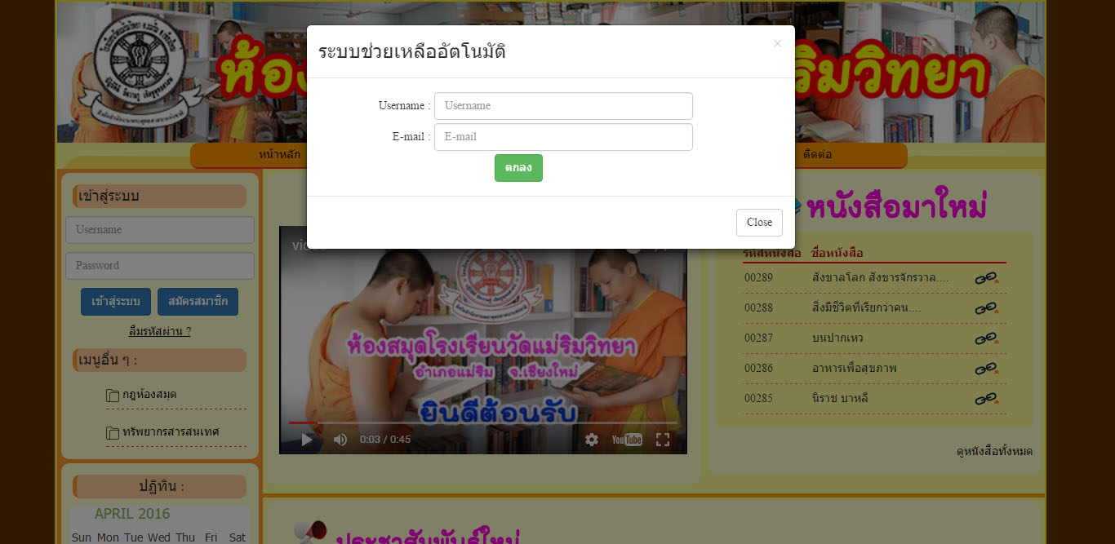

2

1

3

4

**ภาพที่ ก.20** หน้าแสดงฟอร์มเพื่อให้ผู้ใช้งานกรอกข้อมูลเมื่อลืมรหัสผ่าน

* 1. กรอก ชื่อผู้ใช้งานของสมาชิก
  2. กรอก อีเมลของสมาชิก
  3. กดปุ่มตกลงเพื่อส่งข้อมูลไปยังระบบ
  4. ปุ่มปิดหน้าต่างนี้

1. หน้าต่างแรกเมื่อเข้าสู่ระบบ

4

3

2

1

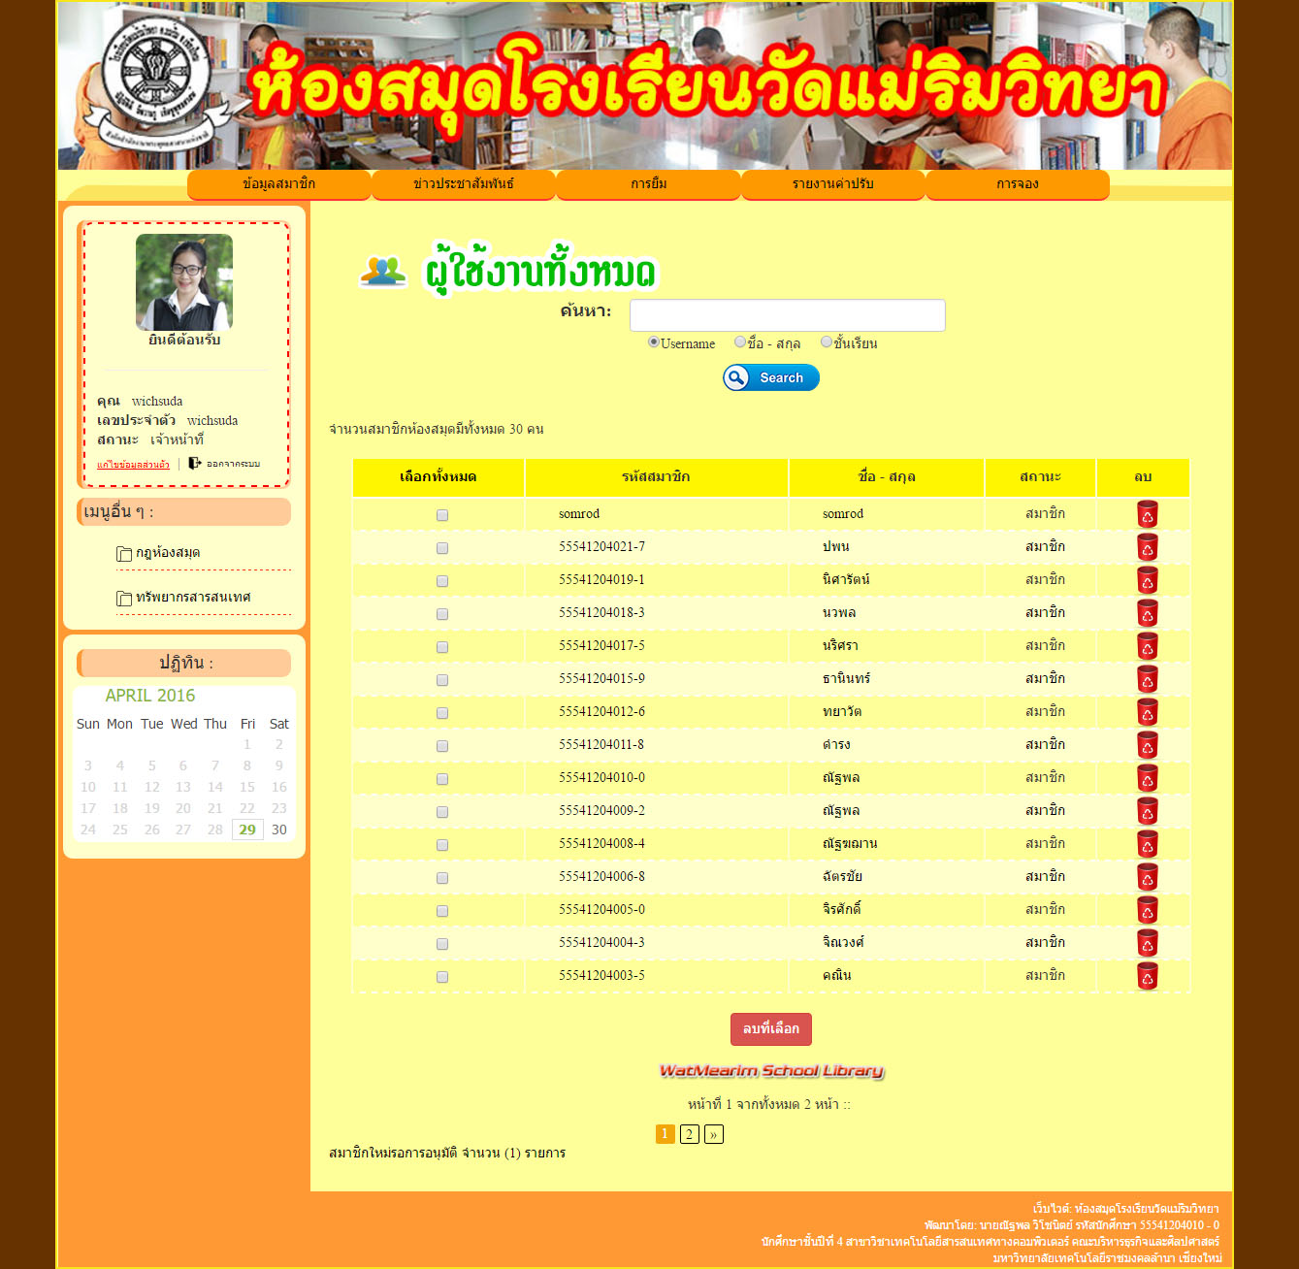

**ภาพที่ ก.21** หน้าต่างแรกเมื่อเจ้าหน้าที่เข้าสู่ระบบ

* 1. แสดงข้อมูลของเจ้าหน้าที่ ได้แก่ ชื่อ-สกุล ชื่อสำหรับเข้าสู่ระบบ สิทธิการเข้าใช้งาน
  2. แสดงรูปประจำตัวเจ้าหน้าที่ เมื่อคลิกที่รูปจะแสดงข้อมูลทั้งหมดของเจ้าหน้าที่ห้องสมุดที่อยู่ในระบบ
  3. ปุ่มออกจากระบบเป็น เมื่อกดแล้วจะกลับไปยังหน้าแรก
  4. ปุ่มแก้ไขข้อมูลส่วนตัว เมื่อกดแล้วจะไปยังหน้าต่าง แก้ไขข้อมูลส่วนตัว

1. หน้าต่างแก้ไขข้อมูลส่วนตัว

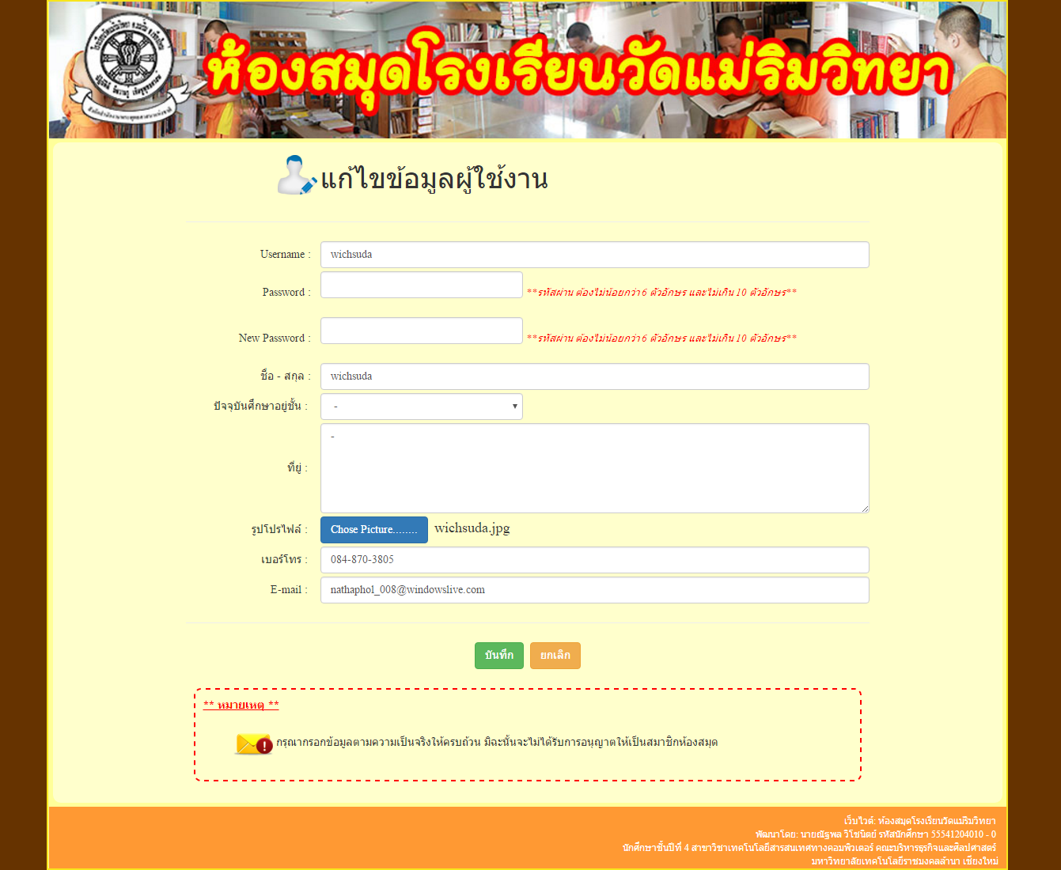

11

10

9

8

7

6

5

4

3

2

1

**ภาพที่ ก.22** หน้าต่างแก้ไขข้อมูลส่วนตัว

* 1. ข้อมูลชื่อสำหรับใช้เข้าสู่ระบบ ไม่สามารถเปลี่ยนแปลงได้
  2. รหัสผ่านเดิม กรอกเพื่อต้องการเปลี่ยนรหัสผ่านใหม่
  3. รหัสผ่านใหม่ กรอกเพื่อต้องการเปลี่ยนรหัสผ่าน
  4. ข้อมูลชื่อ-สกุลของเจ้าหน้าที่ สามารถเปลี่ยนแปลงได้
  5. ข้อมูลชั้นเรียนถ้าไม่เป็นเจ้าหน้าที่ให้กำหนดเป็น – ไม่ต้องเปลี่ยนแปลงก็ได้
  6. ข้อมูลที่อยู่ของเจ้าหน้าที่ สามารถเปลี่ยนแปลงได้
  7. ข้อมูลรูปภาพประจำตัว สามารถเปลี่ยนแปลงได้
  8. ข้อมูลเบอร์โทรศัพท์ของเจ้าหน้าที่ สามารถเปลี่ยนแปลงได้
  9. ข้อมูลอีเมลของเจ้าหน้าที่ สามารถเปลี่นแปลงได้

1. หน้าต่างผู้ใช้งานทั้งหมด

10

11

9

7

6

8

4

5

3

2

1



**ภาพที่ ก.23.1** หน้าต่างผู้ใช้งานทั้งหมด

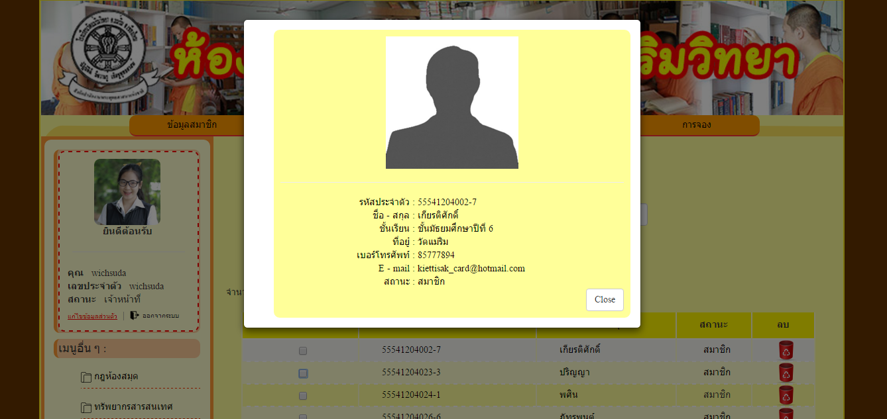

12

**ภาพที่ ก.23.2** หน้าต่างรายละเอียดข้อมูลสมาชิก

* 1. กรอกข้อมูลที่ต้องการค้นหา
  2. เลือกประเภทข้อมูลทีต้องการค้นหา
  3. กดปุ่มเพื่อค้นหาข้อมูลในระบบ
  4. แสดงข้อมูลสมาชิก เมื่อคลิกที่ชื่อสำหรับใช้เข้าสู่ระบบ จะแสดงรายละเอียดของสมาชิกนั้น ดังภาพที่ ก.23.2
  5. เมื่อคลิกจะทำให้เช็ครายการทั้งหมดที่อยู่บนหน้าต่าง
  6. เป็นเช็คบ๊อคสำหรับเลือกลบรายการที่ละหลาย ๆ รายการ
  7. ปุ่มลบรายการที่เราเช็คไว้บนหน้าต่าง
  8. ปุ่มลบ เมื่อกดแล้วจะลบรายการตามชื่อสมาชิก โดยไม่ต้องกดเช็คบ๊อคไว้
  9. แสดงจำนวนหน้าทั้งหมดของจำนวนสมาชิก
  10. แสดงตำแหน่งของหน้าปัจจุบัน
  11. แสดงจำนวนสมาชิกห้องสมุดใหม่ ที่รอการอนุมัติจากเจ้าหน้าที่ เมื่อกดลิ้งจะไปยังหน้า สมาชิกใหม่ ที่รอการอนุมัติ
  12. ปุ่มปิดหน้าต่างรายละเอียดของสมาชิก

1. หน้าต่างสมาชิกใหม่

10

6

9

8

7

5

4

2

3

1

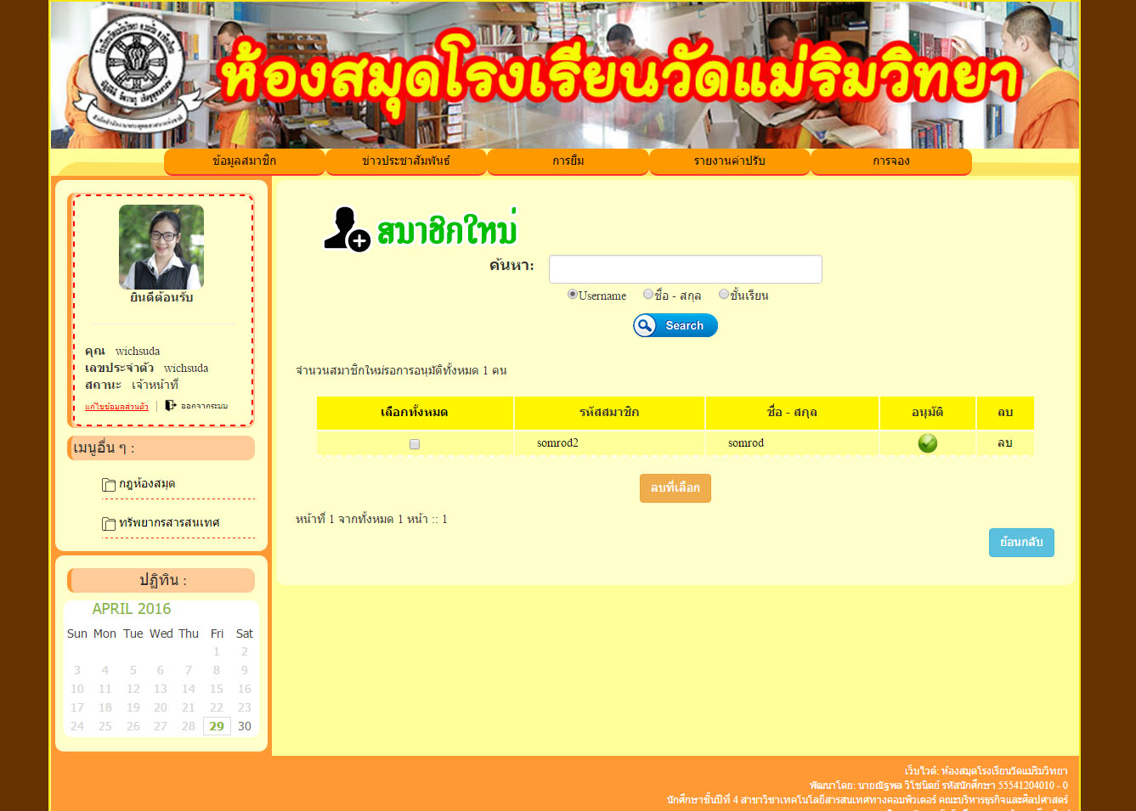

**ภาพที่ ก.24** หน้าต่างสมาชิกใหม่

7.1 กรอกข้อมูลที่ต้องการค้นหา

7.2 เลือกประเภทที่ต้องการค้นหา

7.3 กดปุ่มค้นหาเพื่อส่งค่าไปยังระบบ

7.4 เมื่อคลิกลิ้งจะทำให้เช็ครายการทั้งหมดที่อยู่ในหน้านั้น

7.5 เลือกเช็คบ๊อครายการที่ต้องการลบได้มากกว่า 1 รายการ

7.6 กดปุ่มลบรายการที่เลือก

7.7 รายการสมาชิกใหม่ เมื่อคลิกที่ชื่อสมาชิกจะแสดงรายละเอียดของสมาชิกนั้น

7.8 กดปุ่มอนุมัติ จะทำให้สมาชิกสามารถเข้าสู่ระบบได้

7.9 กดปุ่มลบจะลบรายการตามตำแหน่งของปุ่ม

7.10 กดปุ่มย้อนกลับจะกลับไปยังหน้าข้อมูลสมาชิก

1. หน้าต่างกฎห้องสมุด

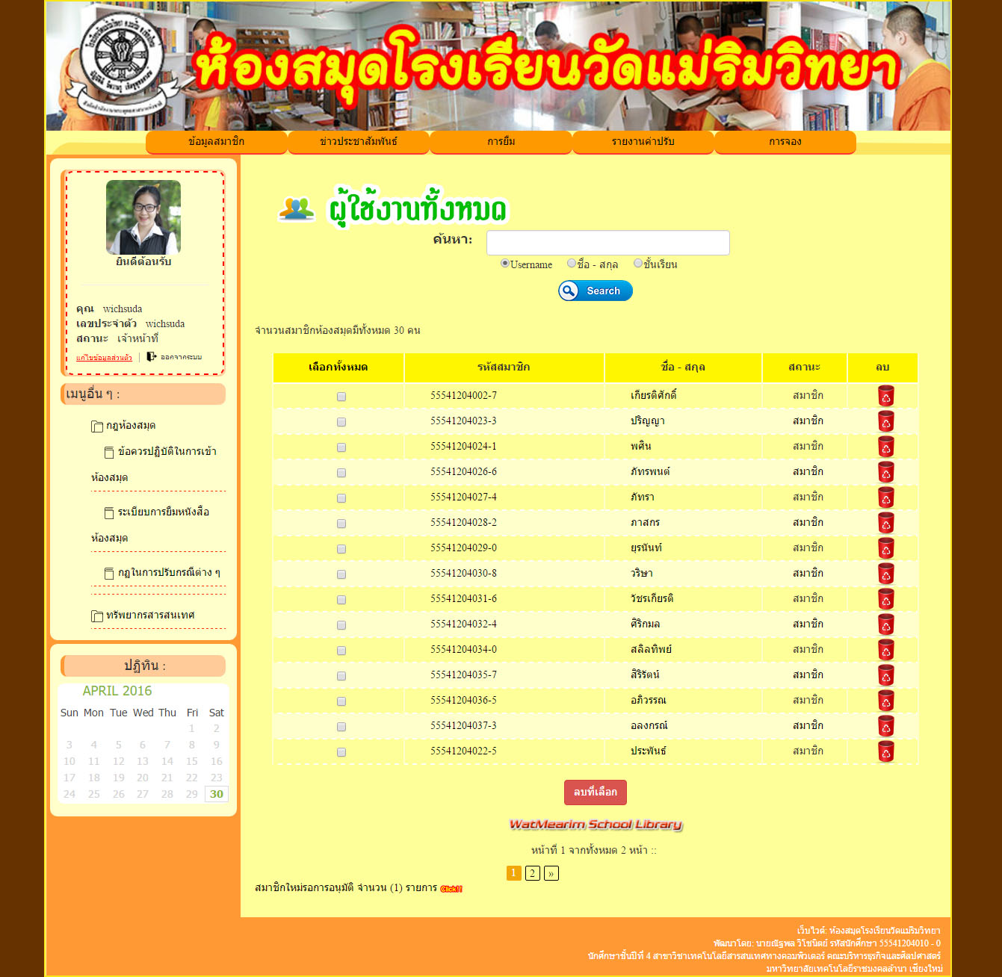

**ภาพที่ ก.25.1** หน้าต่างกฎห้องสมุด

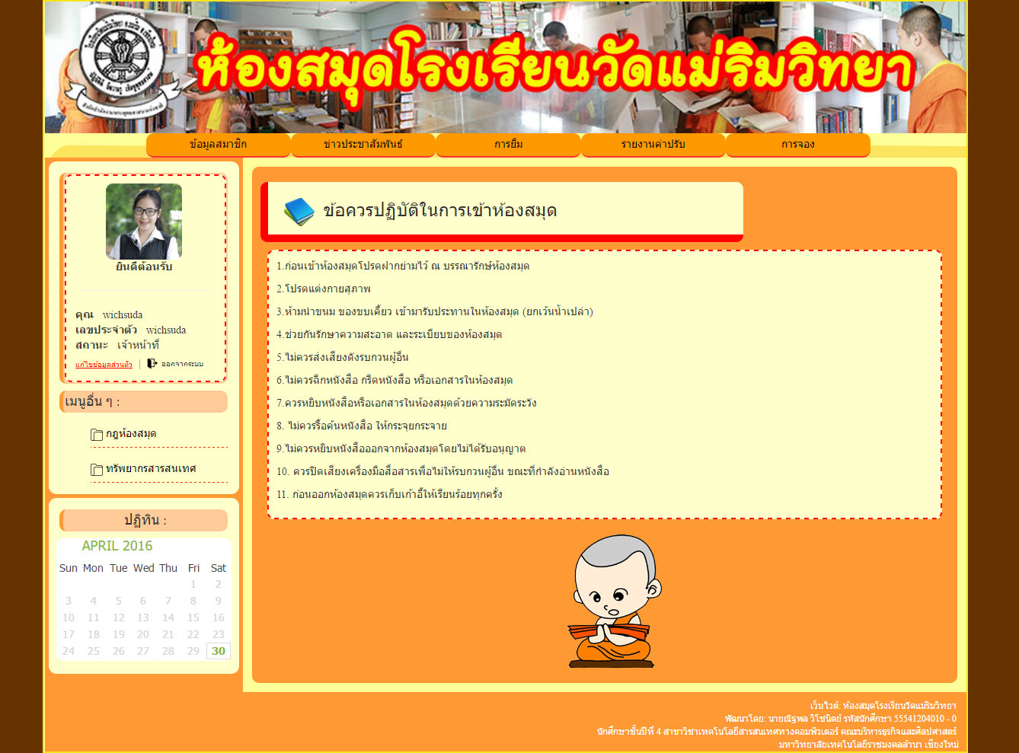

**ภาพที่ ก.25.2** หน้างต่างข้อควรปฎิบัติในการเข้าห้องสมุด

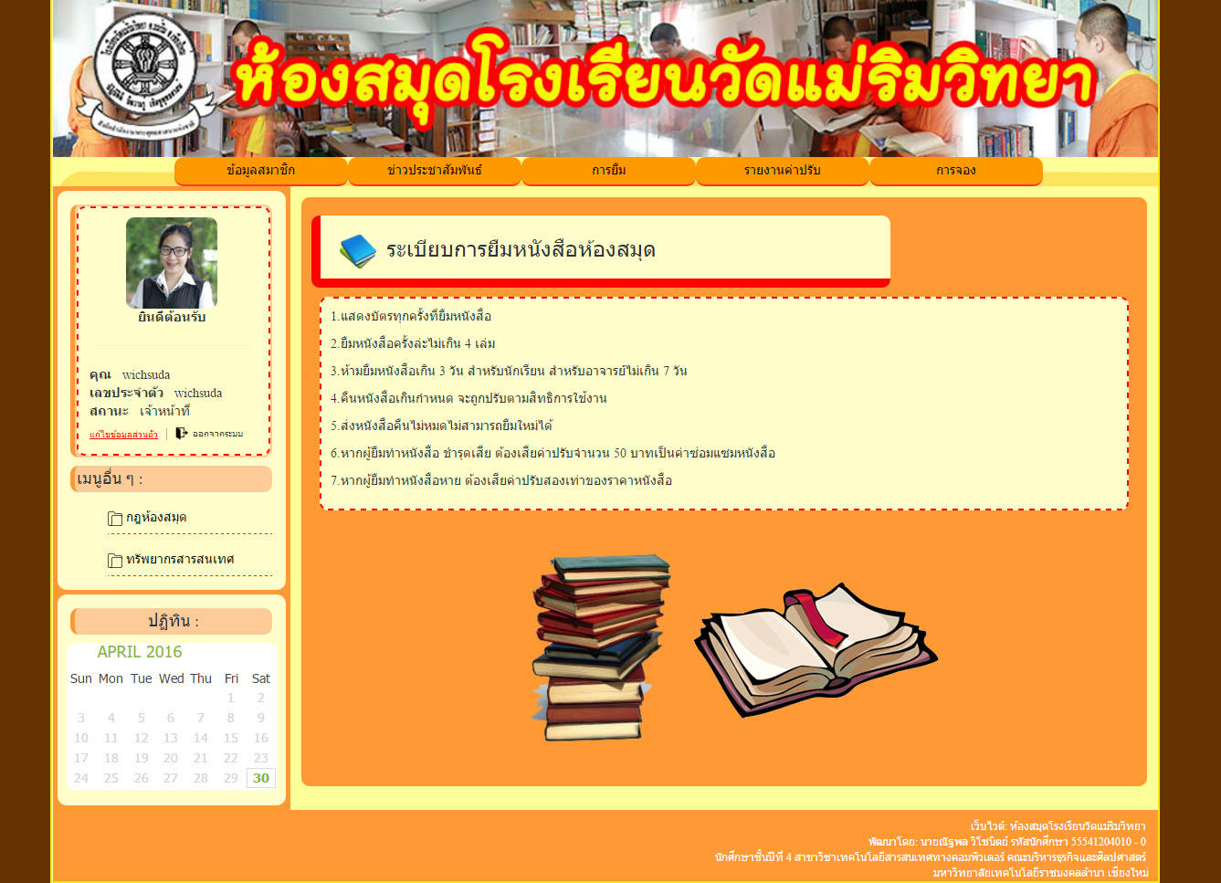

**ภาพที่ ก.25.3** ระเบียบการยืมหนังสือห้องสมุด

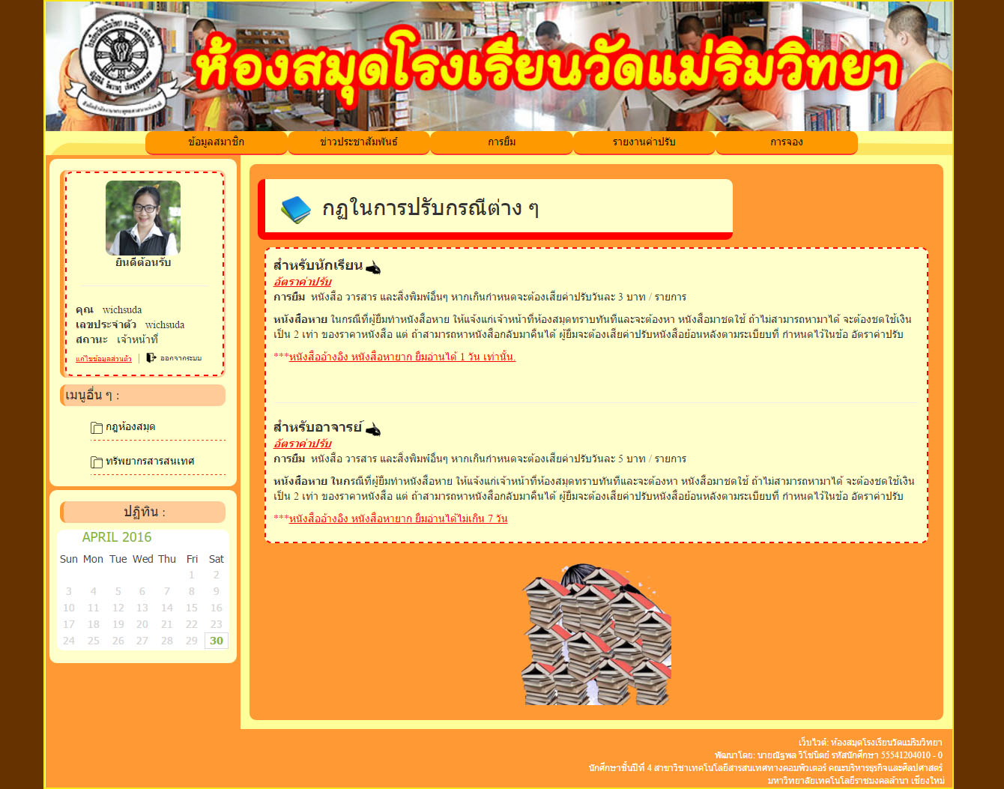

**ภาพที่ ก.25.4** หน้าต่างกฎในการปรับกรณีต่าง ๆ

* 1. กดปุ่มกฎห้องสมุด จะมีเมนูสไลด์ลงมา
  2. กดปุ่มข้อควรปฏิบัติในการเข้าห้องสมุด เพื่อไปยังหน้าที่แสดงรายละเอียดข้อควรปฏิบัติในการเข้าห้องสมุด ดังภาพที่ ก.25.2
  3. กดปุ่มระเบียบการยืมหนังสือ เพื่อไปยังหน้าที่แสดงรายละเอียดการยืมหนังสือ ดังภาพที่ ก.25.3
  4. กดปุ่มกฎในการปรับในกรณีต่าง ๆ เพื่อไปยังหน้าที่แสดงรายละเอียดกฎในการปรับในกรณีต่าง ๆ ดังภาพที่ ก.25.4

1. หน้าต่างเมนูทรัพยากรสารสนเทศ

3

2

1

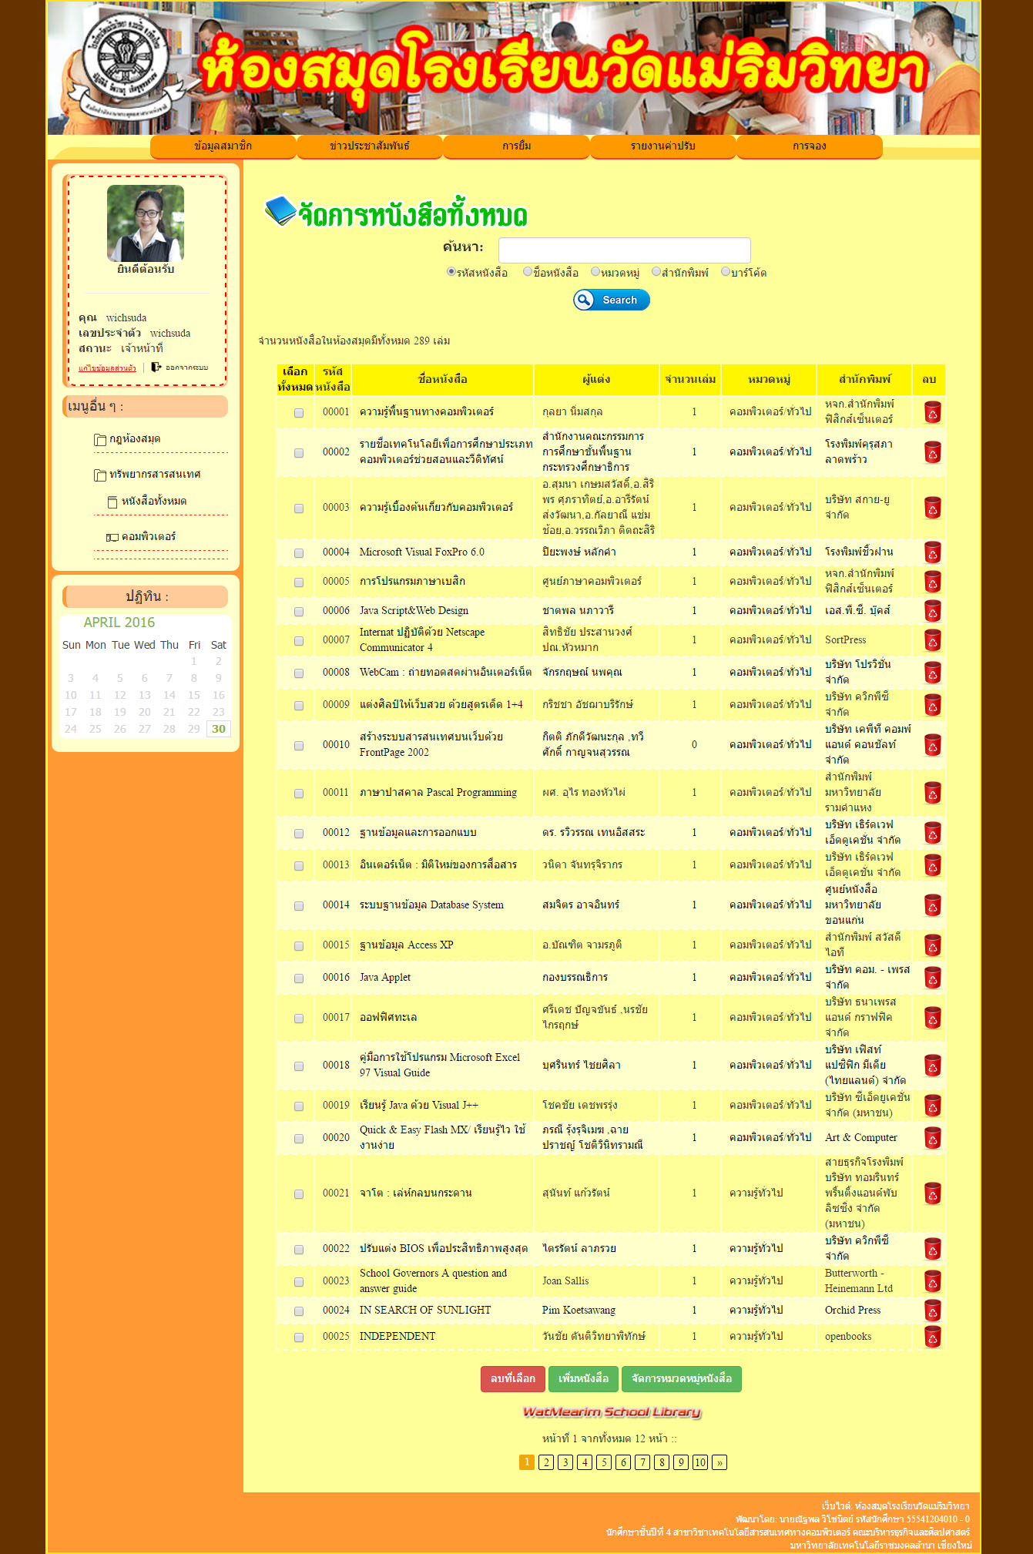

**ภาพที่ ก.26** หน้าต่างเมนูทรัพยาการสารสนเทศ

* 1. กดปุ่มเมนูทรัพยากรสารสนเทศ จะมีเมนูสไลด์ลงมา
  2. กดปุ่มเมนูหนังสือทั้งหมด เพื่อไปยังหน้าต่างรายการหนังสือทั้งหมด
  3. กดปุ่มเมนูคอมพิวเตอร์ เพื่อไปยังหน้าต่างรายการคอมพิวเตอร์

1. หน้าต่างรายละเอียดหนังสือ

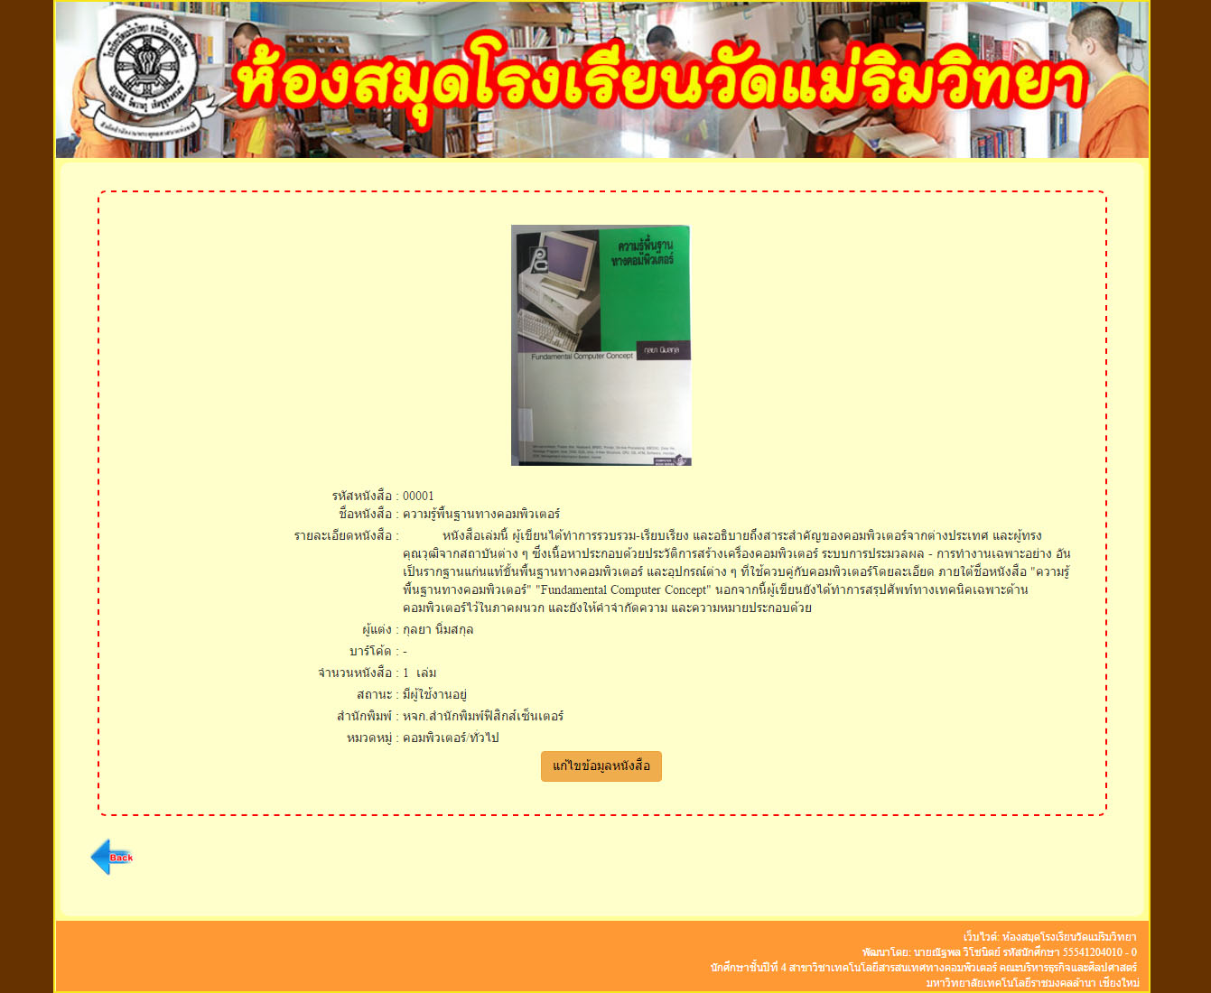

2

3

1

**ภาพที่ ก.27** หน้าต่างรายละเอียดหนังสือ

* 1. ข้อมูลหนังสือตามรายการนั้น ๆ
  2. กดปุ่มแก้ไขข้อมูลหนังสือ จะไปยังหน้าแก้ไขข้อมูลหนังสือ
  3. กดปุ่ม Back จะย้อนกับไปหน้ารายการหนังสือทั้งหมด

1. หน้าต่างหนังสือทั้งหมด

12

11

10

9

6

8

7

5

4

3

1

2

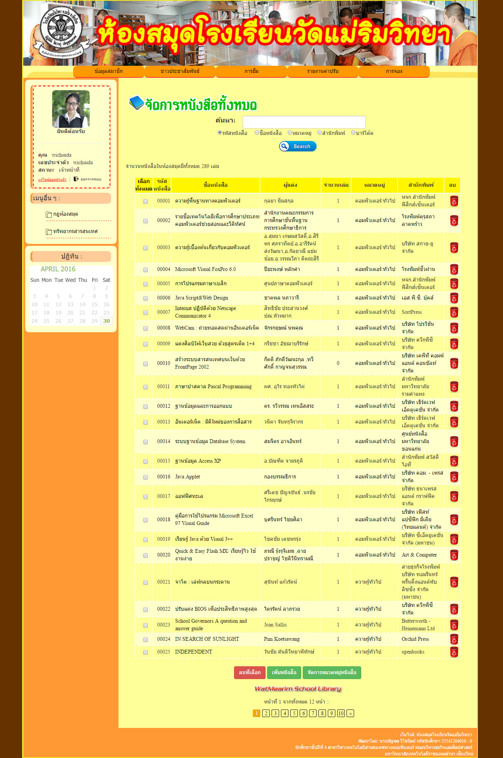

**ภาพที่ ก.28** หน้าต่างหนังสือทั้งหมด

* 1. กรอกข้อมูลที่ต้องการค้นหา
  2. เลือกประเภทข้อมูลที่ต้องการค้นหา
  3. กดปุ่มค้นหาเพื่อส่งข้อมูลไปยังระบบ
  4. เมื่อคลิกที่ลิ้งข้อมูลจะเช็คบ๊อคทุกรายการในหน้านั้น
  5. เช็คบอกตามรายการที่ต้องการลบ
  6. กดปุ่มจะทำการลบข้อมูลตามรายการที่เช็คบ๊อคไว้
  7. รายการหนังสือแสดงรายละเอียดเป็นรายการ เมื่อคลิกที่ชื่อหนังสือจะลิ้งไปยังหน้าต่าง รายละเอียดหนังสือตามรายการ
  8. ปุ่มลบหนังสือ จะลบหนังสือตามรายการของตำแหน่งปุ่ม
  9. ปุ่มเพิ่มหนังสือ เมื่อกดแล้วจะไปยังหน้าฟอร์มเพิ่มหนังสือ
  10. ปุ่มจัดการหมวดหมู่หนังสือ เมื่อกดแล้วจะมีรายการแสดงหมวดหมู่หนังสือทั้งหมด
  11. แสดงข้อมูลจำนวนหน้าของหนังสือทั้งหมด
  12. แสดงหน้าปัจจุบัน

1. หน้าต่างแก้ไขข้อมูลหนังสือ

3

5

7

9

11

10

8

6

4

2

1

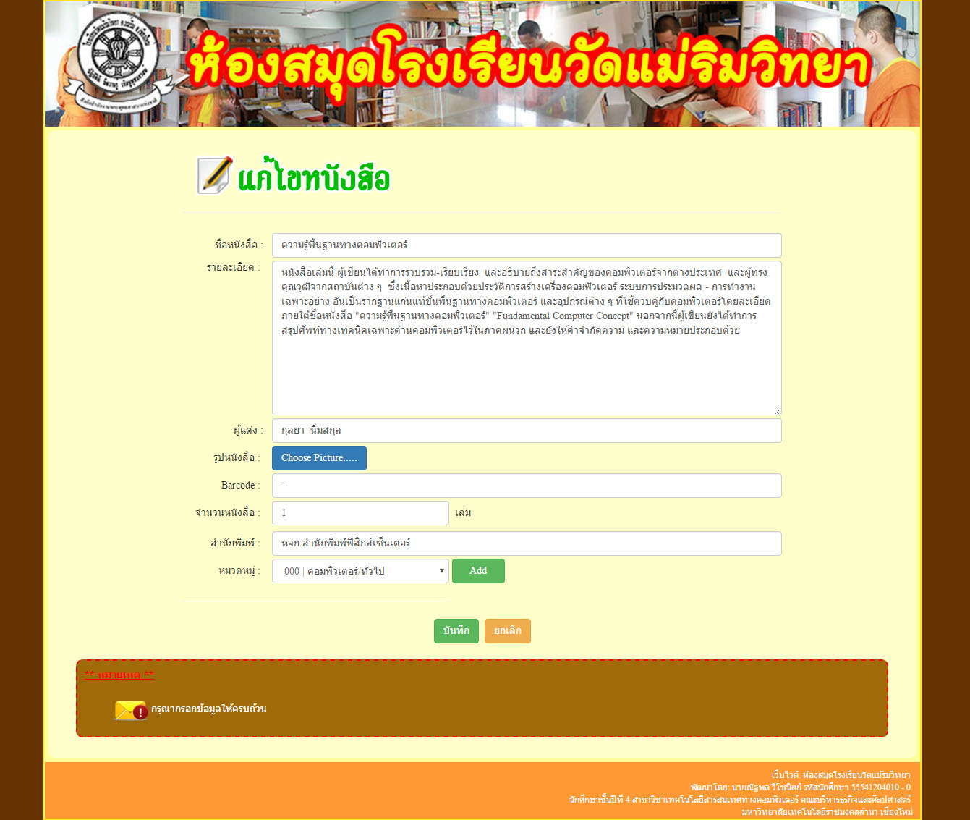

**ภาพที่ ก.29** หน้าต่างแก้ไขข้อมูลหนังสือ

* 1. ข้อมูลชื่อหนังสือ สามารถเปลี่ยนแปลงได้
  2. ข้อมูลรายละเอียดหนังสือ สามารถเปลี่ยนแปลงได้
  3. ข้อมูลผู้แต่ง สามารถเปลี่ยนแปลงได้
  4. รูปปกหนังสือ สามารถเปลี่ยนแปลงได้
  5. ข้อมูลบาร์โค้ด สามารถเปลี่ยนแปลงได้
  6. ข้อมูลจำนวนหนังสือ สามารถเปลี่ยนแปลงได้
  7. ข้อมูลสำนักพิมพ์ สามารถเปลี่ยนแปลงได้
  8. ข้อมูลหมวดหมู่หนังสือ สามารถเปลี่ยนได้
  9. กดปุ่ม Add เพื่อเพิ่มหมวดหมู่ใหม่
  10. กดปุ่มบันทึกเพื่อจัดเก็บข้อมูลเข้าไว้ในระบบ4
  11. กดปุ่มยกเลิกเพื่อกลับไปหน้าหนังสือทั้งหมด

1. หน้าต่างเพิ่มหมวดหมู่

4

3

2

1

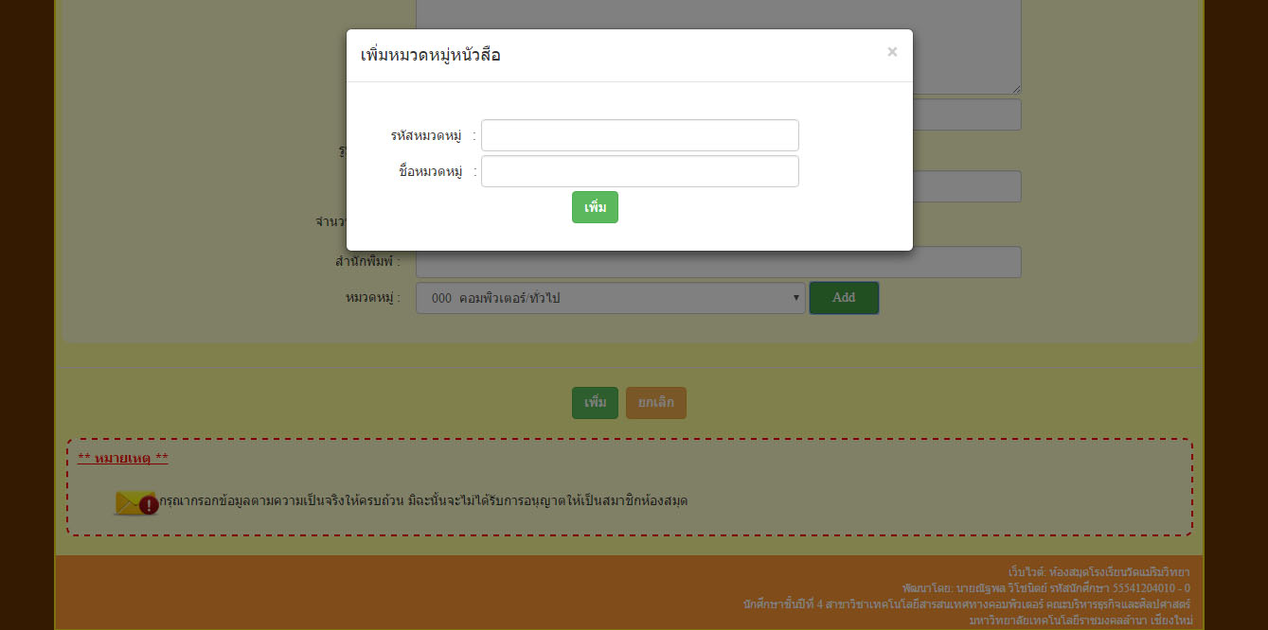

**ภาพที่ ก.30** เพิ่มหมวดหมู่หนังสือ

* 1. กรอกรหัสหมวดหมู่หนังสือ
  2. กรอกชื่อหมวดหมู่หนังสือ
  3. กดปุ่มเพื่อเพิ่มหมวดหมู่หนังสือ
  4. กดปุ่มเพื่อปิดหน้าต่างนี้

1. หน้าต่างเพิ่มหนังสือ

10

11

9

7

5

3

2

8

6

4

1

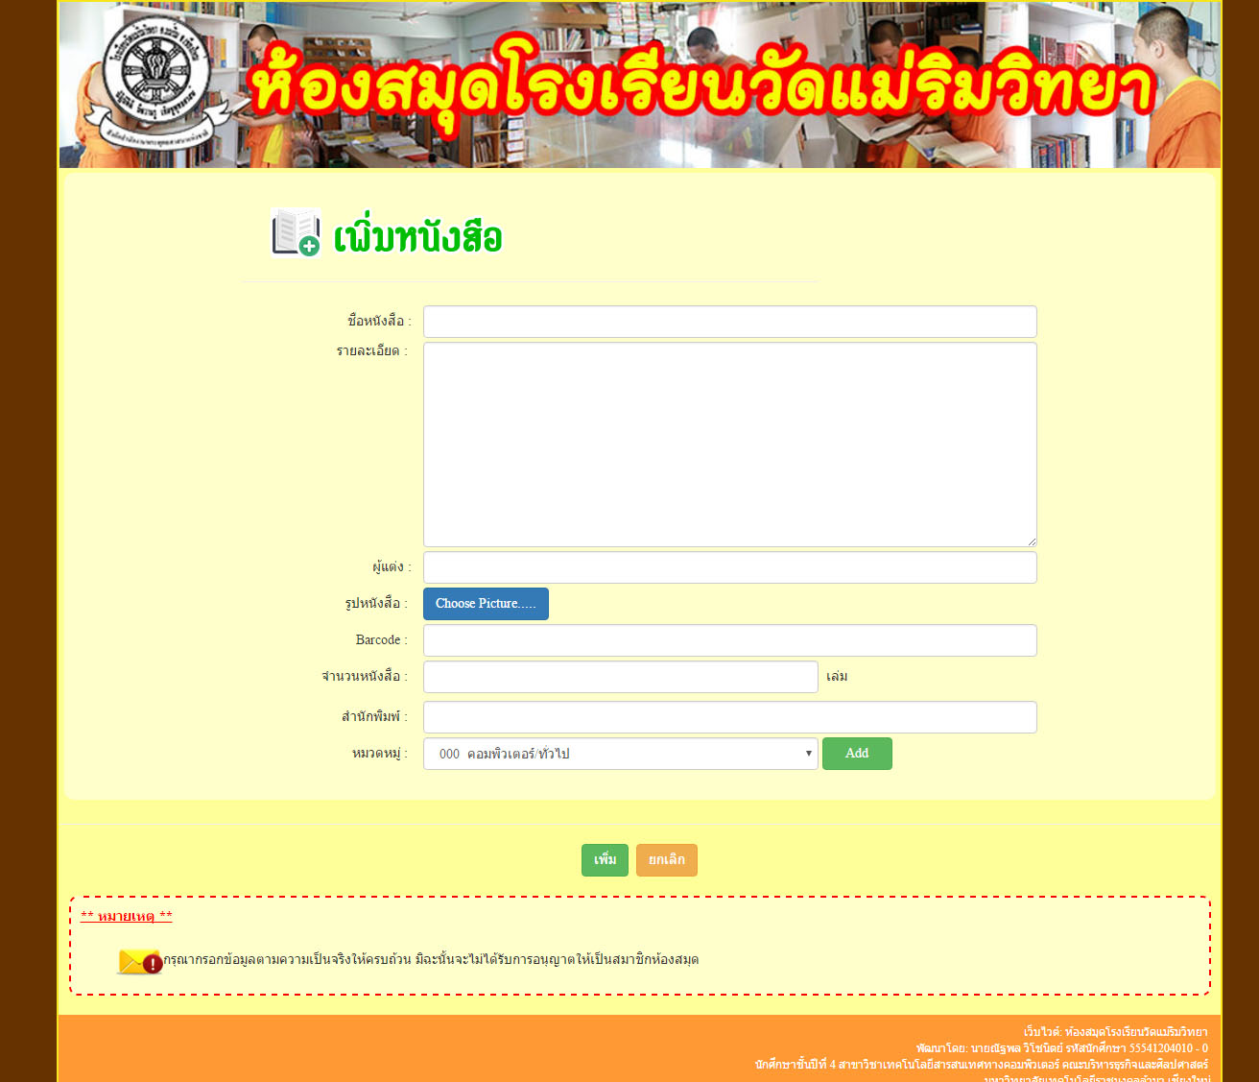

**ภาพที่ ก.31** หน้าต่างเพิ่มหนังสือ

* 1. กรอกชื่อหนังสือ
  2. กรอกรายละเอียดหนังสือ
  3. กรอกชื่อผู้แต่ง
  4. เลือกปกหนังสือ
  5. กรอกบาร์โค้ด
  6. กรอกจำนวนหนังสือ
  7. กรอกสำนักเพิ่ม
  8. เลือกหมวดหมู่
  9. กดปุ่ม Add เพื่อเพิ่มหมวดหมู่หนังสือ
  10. กดปุ่มเพิ่มเพื่อบันทึกข้อมูลไว้ในระบบ

1. หน้าต่างคอมพิวเตอร์

7

8

6

5

4

1

3

2

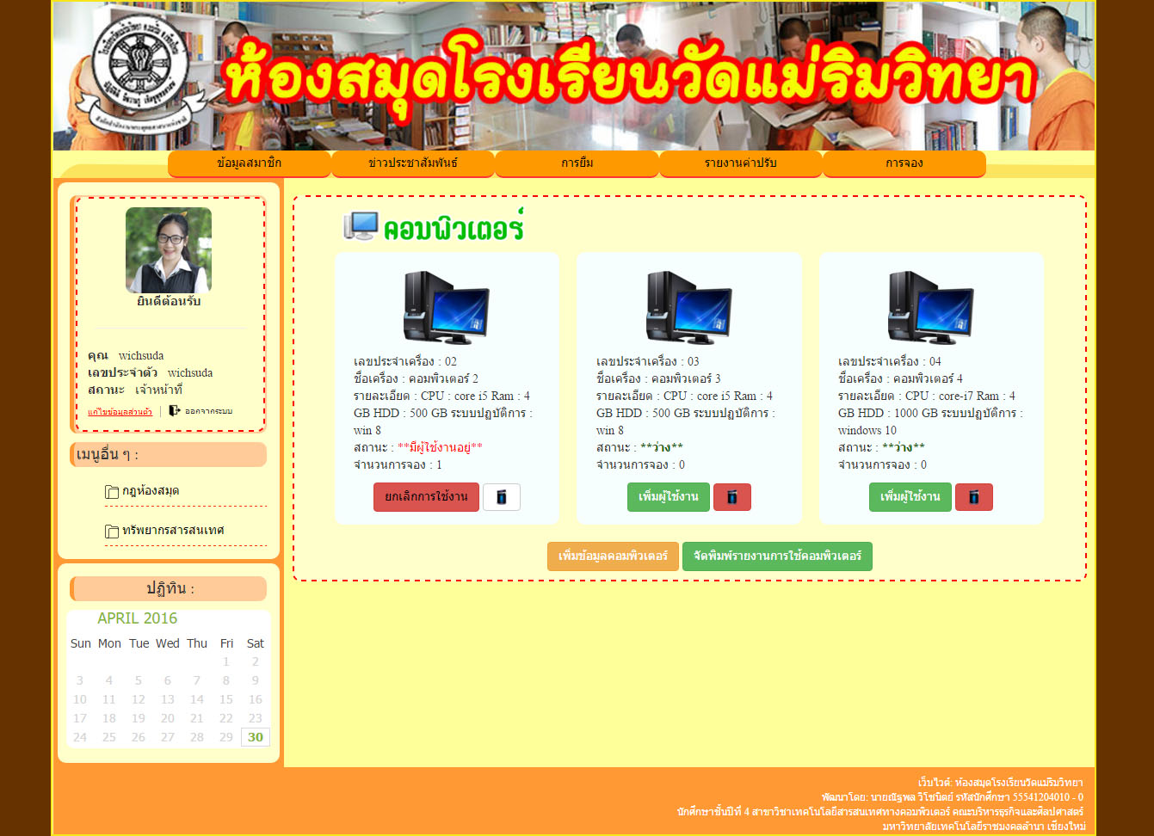

**ภาพที่ ก.32** หน้าต่างคอมพิวเตอร์

* 1. รายละเอียดของคอมพิวเตอร์แต่ละเครื่อง
  2. สถานะการใช้งานของคอมพิวเตอร์เครื่องนั้น ๆ
  3. กดปุ่มเพื่อยกเลิกการใช้งานคอมพิวเตอร์เครื่องนั้น ๆ
  4. กดปุ่มเพื่อบันทึกการใช้งานคอมพิวเตอร์เครื่องนั้น
  5. ข้อมูลจำนวนการจองการใช้งานคอมพิวเตอร์
  6. กดปุ่มลบข้อมูลคอมพิวเตอร์เครื่องดังกล่าว
  7. กดปุ่มเพื่อเพิ่มข้อมูลคอมพิวเตอร์ใหม่
  8. กดปุ่มเพื่อจัดพิมพ์รายงานการใช้งานคอมพิวเตอร์

1. หน้าต่างเพิ่มคอมพิวเตอร์

3

4

5

6

2

1

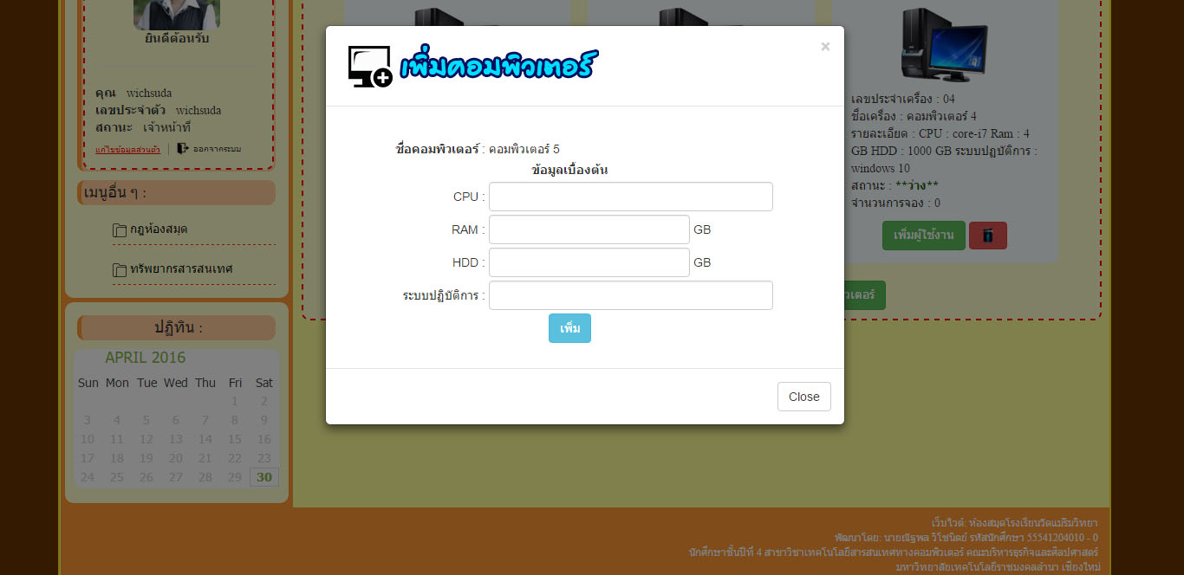

**ภาพที่ ก.33** หน้าต่างเพิ่มคอมพิวเตอร์

* 1. กรอกข้อมูลของ CPU เช่น Core-i3,Core-i5,Core-i7 เป็นต้น
  2. กรอกข้อมูลของ RAM
  3. กรอกข้อมูลของระบบปฏบัติการ เช่น windows 7,windows xp,windows 8 เป็นต้น
  4. กดปุ่มเพิ่ม เพื่อบันทึกข้อมูลไปยังระบบ
  5. กดปุ่มclose เพื่อปิดหน้าต่างนี้

1. หน้าต่างบันทึกการใช้งานคอมพิวเตอร์

5

2

4

3

1

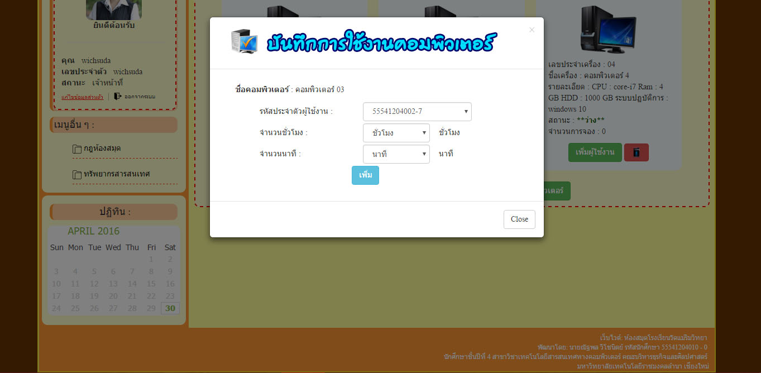

**ภาพที่ ก.34** หน้าต่างบันทึกการใช้งานคอมพิวเตอร์

* 1. เลือกผู้ใช้งาน
  2. เลือกจำนวนชั่วโมงที่ใช้
  3. เลือกจำนวนนาทีที่ใช้
  4. กดปุ่มเพื่อบันทึกข้อมูลลงในระบบ
  5. กดปุ่มเพื่อปิดหน้าต่างนี้

1. หน้าต่างรายงานคอมพิวเตอร์

1

3

2

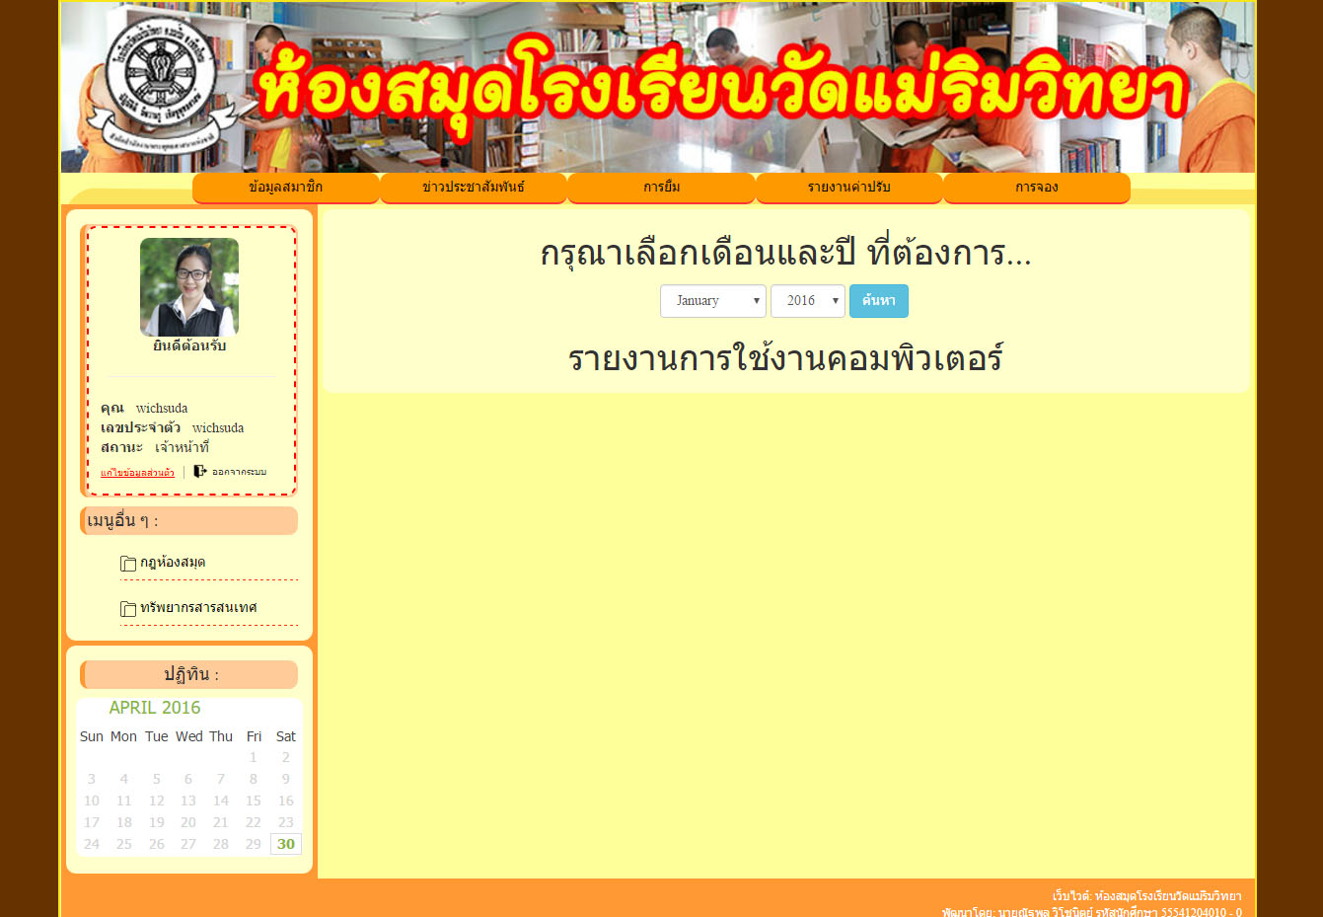

**ภาพที่ ก.35** หน้าต่างรายงานคอมพิวเตอร์

* 1. เลือกเดือนที่ต้องการ
  2. เลือก พ.ศ. ที่ต้องการ
  3. กดปุ่มค้นหาเพื่อที่ระบบจะได้หารายงานตามที่เราต้องการ

1. หน้าต่างรายงานการใช้งานคอมพิวเตอร์

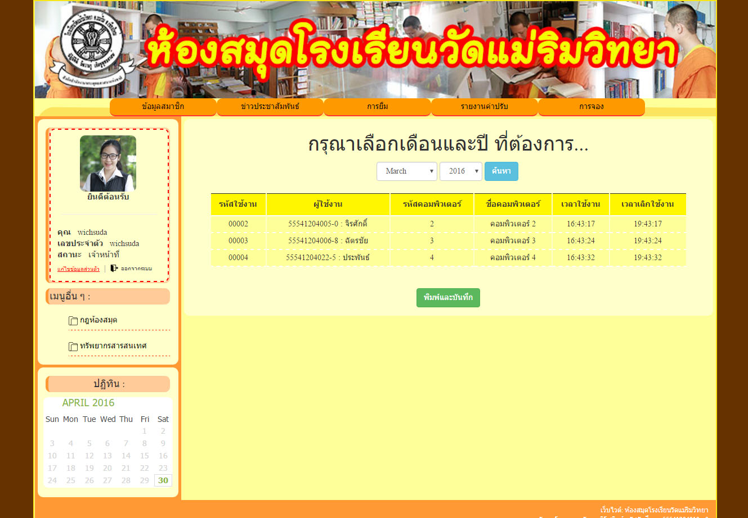

**ภาพที่ ก.36** หน้าต่างรายงานการใช้งานคอมพิวเตอร์

19.1 เลือกเดือนที่ต้องการดูรายงาน

19.2 เลือก พ.ศ. ที่ต้องการดูรายงาน

19.3 กดปุ่มเพื่อบันทึกรายงานเป็นไฟล์ PDF

20. หน้าต่างการยืม

11

2

4

10

9

12

13

14

7

8

6

5

3

1

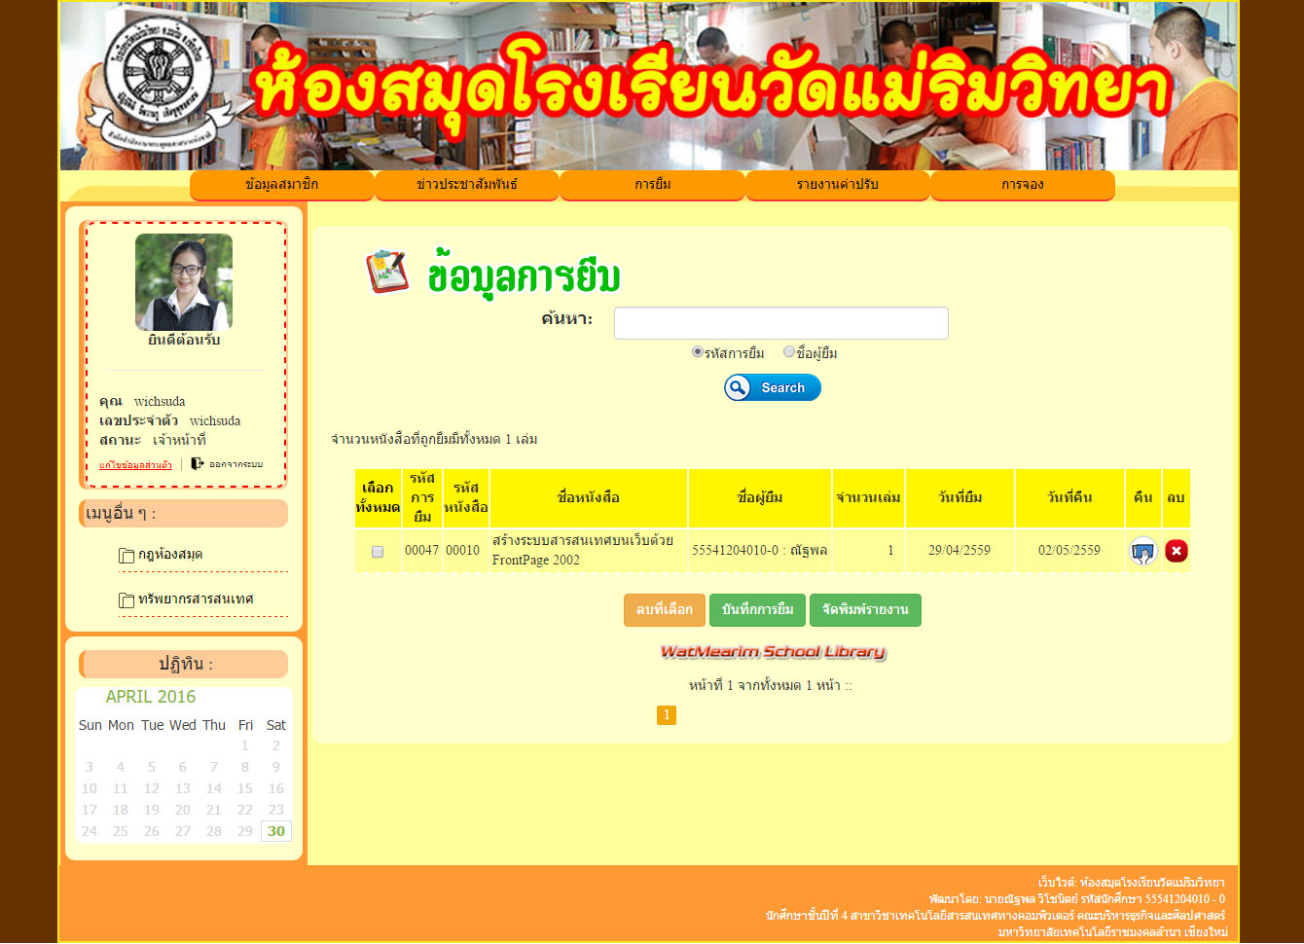

**ภาพที่ ก.37** หน้าต่างการยืม

20.1 กดปุ่มเพื่อเข้าสู่หน้าต่างของข้อมูลการยืม

20.2 กรอกข้อมูลที่ต้องการค้นหา

20.3 เลือกประเภทที่ต้องการค้นหา

20.4 กดปุ่มค้นหาเพื่อ ที่ระบบจะได้กรองข้อมูลที่ต้องการ

20.5 เมื่อคลิกที่ลิ้งจะทำให้เช็ครายการทุกรายการที่แสดงบนหน้าต่าง

20.6 เช็ครายการที่ต้องการลบได้ มากกว่า 1 รายการ

20.7 กดปุ่มลบรายการที่เช็คไว้ทั้งหมด

20.8 แสดงรายการยืมหนังสือตามรหัสการยืม

20.9 กดปุ่มคืนหนังสือตามรายการ

20.10 กดปุ่มเพื่อลบรายการยืมนั้น

20.11 กดปุ่มเพื่อเพิ่มรายการยืมหนังสือ

20.12 กดปุ่มเพื่อจัดพิมพ์รายงานการยืม-คืนหนังสือประจำเดือน

20.13 แสดงจำนวนหน้าทั้งหมดของรายการยืม

20.14 แสดงเลขหน้าปัจจุบัน

21. หน้าต่างบันทึกการยืม

2

3

4

1

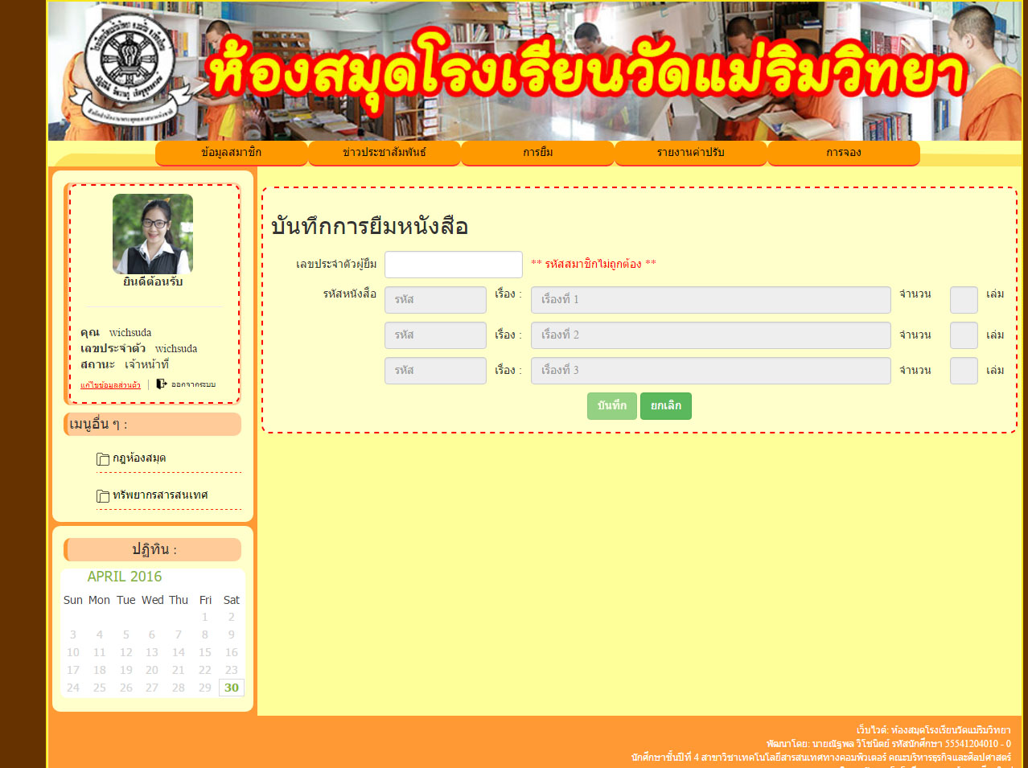

**ภาพที่ ก.38** หน้าต่างบันทึกการยืม

21.1 กรอกเลขประจำตัวหรือชื่อผู้ใช้งานระบบให้ถูกต้อง

21.2 กรอกรหัสหนังสือให้ถูกต้อง

21.3 กดปุ่มบันทึก เพื่อบันทึกข้อมูลเข้าไว้ในระบบ

21.4 กดปุ่มยกเลิกเพื่อกลับไปหน้ารายการยืมหนังสือ

22. หน้าต่างการบันทึกค่าปรับ

4

3

2

1

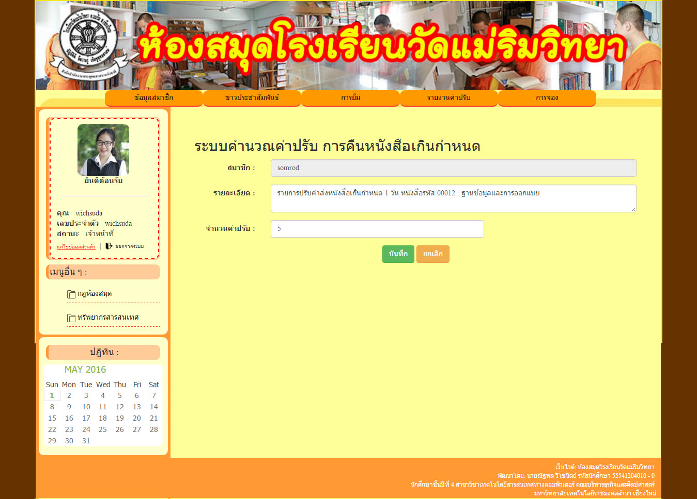

**ภาพที่ ก.39** หน้าต่างการบันทึกค่าปรับ

22.1 รายละเอียดค่าปรับ สามารถเปลี่ยนแปลงข้อมูลได้

22.2 จำนวนค่าปรับ สามารถเปลี่ยนแปลงข้อมูลได้

22.3 กดปุ่มบันทึก เพื่อบันทึกข้อมูลไว้ในระบบ

22.4 กดปุ่มยกเลิก เพื่อกลับไปหน้ารายการยืมหนังสือ

23. หน้าต่างรายงานค่าปรับ

3

2

1

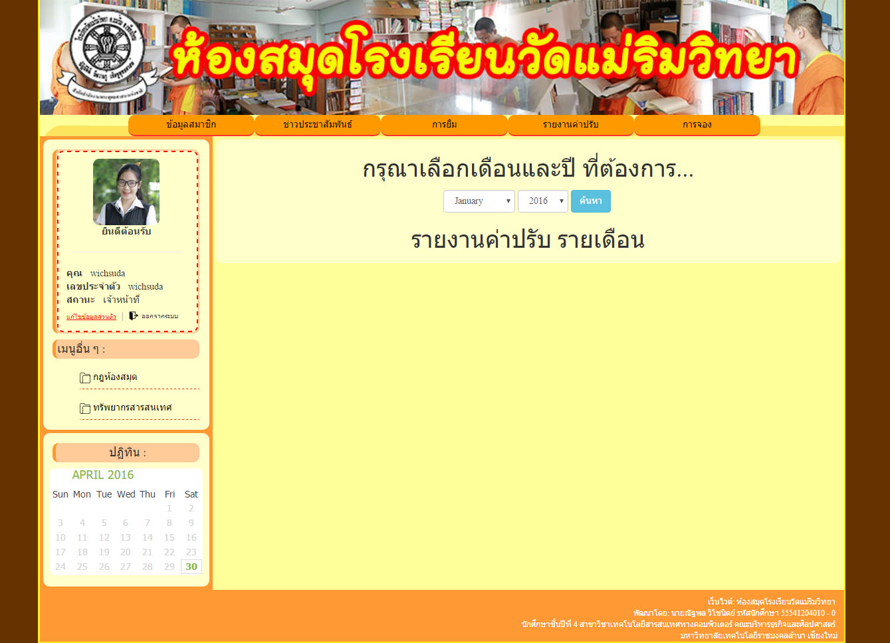

**ภาพที่ ก.40** หน้าต่างรายงานค่าปรับ

23.1 เลือกเดือนที่ต้องการ

23.2 เลือก พ.ศ ที่ต้องการ

23.3 กดปุ่มค้นหาเพื่อ ดูรายงานทีต้องการ

24. หน้าต่างรายงานค่าปรับ ประจำเดือน

4

3

2

1

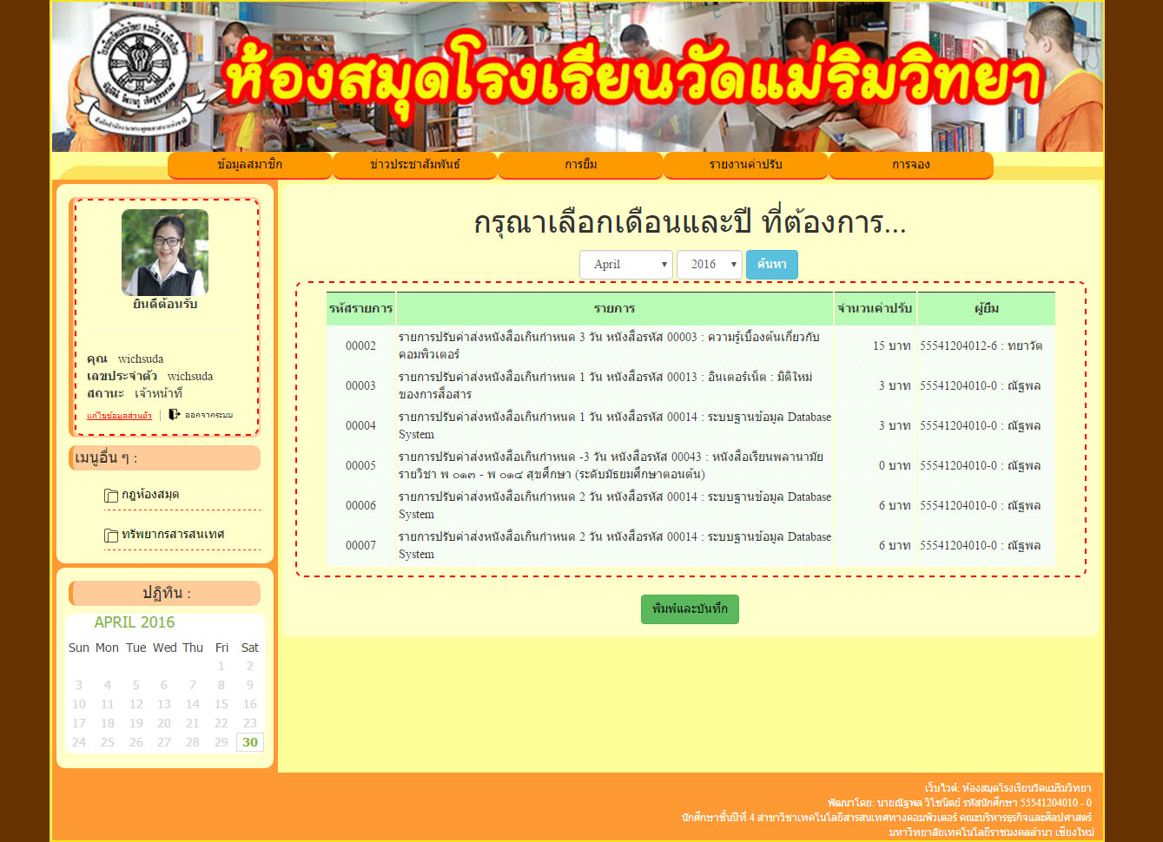

**ภาพที่ ก.41** หน้าต่างรายงานค่าปรับ ประจำเดือน

24.1 เลือกเดือนที่ต้องการ

24.2 เลือก พ.ศ. ที่ต้องการ

24.3 กดปุ่มค้นหา เพื่อให้ระบบกรองข้อมูลตามที่ต้องการ

24.4 กดปุ่มบันทึกเป็นไฟล์ PDF

25. หน้าต่างการจอง

7

6

10

9

5

4

8

2

1

3

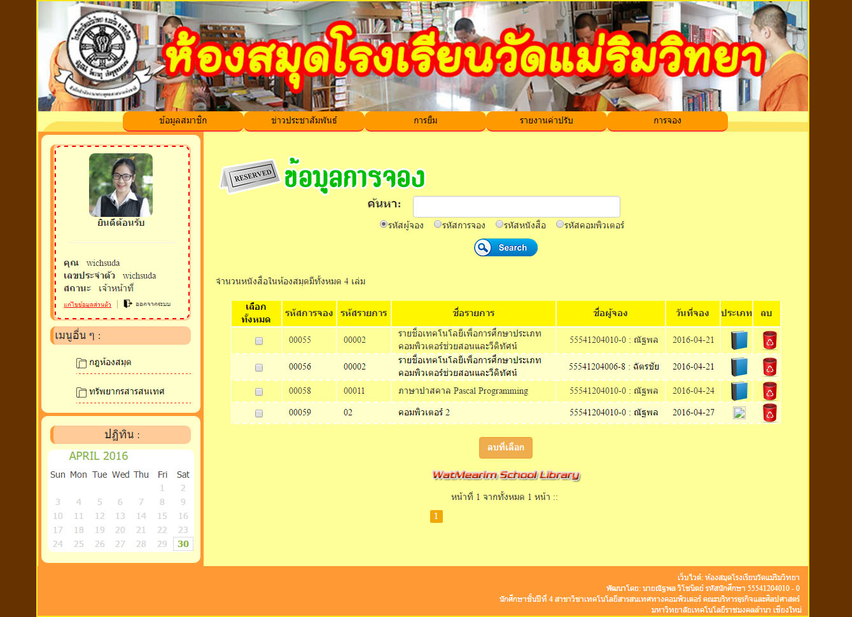

**ภาพที่ ก.42** หน้าต่างการจอง

25.1 กรอกข้อมูลที่ต้องการค้นหา

25.2 เลือกประเภทข้อมูลที่ต้องการค้นหา

25.3 กดปุ่มเพื่อให้ระบบกรองข้อมูลที่ต้องการ

25.4 เมื่อคลิกลิ้งจะเช็ครายการที่อยู่บนหน้าต่างทั้งหมด

25.5 สามารถเลือกเช็ครายการได้มากกว่า 1 รายการ

25.6 กดปุ่มลบรายการที่เลือก

25.7 ข้อมูลรายการจองหนังสือหรือคอมพิวเตอร์

25.8 กดปุ่มเพื่อลบรายการตามตำแหน่ง

25.9 แสดงจำนวนหน้าของข้อมูลการจอง

25.10 แสดงเลขหน้าปัจจุบัน

26. หน้าต่างประชาสัมพันธ์

10

4

3

2

9

11

12

13

7

8

6

5

1

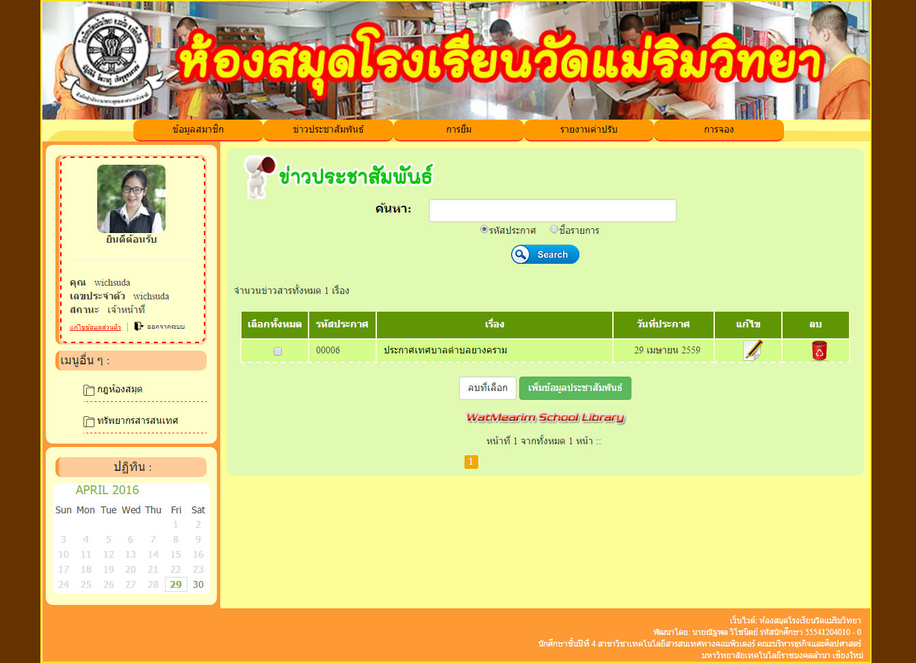

**ภาพที่ ก.43** หน้าต่างประชาสัมพันธ์

26.1 กดปุ่มเพื่อ ไปยังหน้าข่าวประชาสัมพันธ์

26.2 กรอกข้อมูลที่ต้องการค้นหา

26.3 เลือกประเภทข้อมูลที่ต้องการ

26.4 กดปุ่มค้นหา เพื่อให้ระบบกรองข้อมูลที่เราต้องการ

26.5 เมื่อคลิกลิ้งจะเช็ครายการที่อยู่บนหน้าต่างทั้งหมด

26.6 สามารถเลือกเช็ครายการได้มากกว่า 1 รายการ

26.7 กดปุ่มลบรายการที่เลือก

26.8 ข้อมูลรายการประชาสัมพันธ์

26.9 กดปุ่มเพื่อแก้ไขรายการตามตำแหน่ง

26.10 กดปุ่มเพื่อลบข้อมูลตามตำแหน่ง

26.11 กดปุ่มเพื่อไปยังหน้าเพิ่มข้อมูลประชาสัมพันธ์

26.12 แสดงจำนวนหน้าของข้อมูลประชาสัมพันธ์

26.13 แสดงเลขหน้าปัจจุบัน

27. หน้าต่างเพิ่มข้อมูลประชาสัมพันธ์

6

5

4

3

2

1

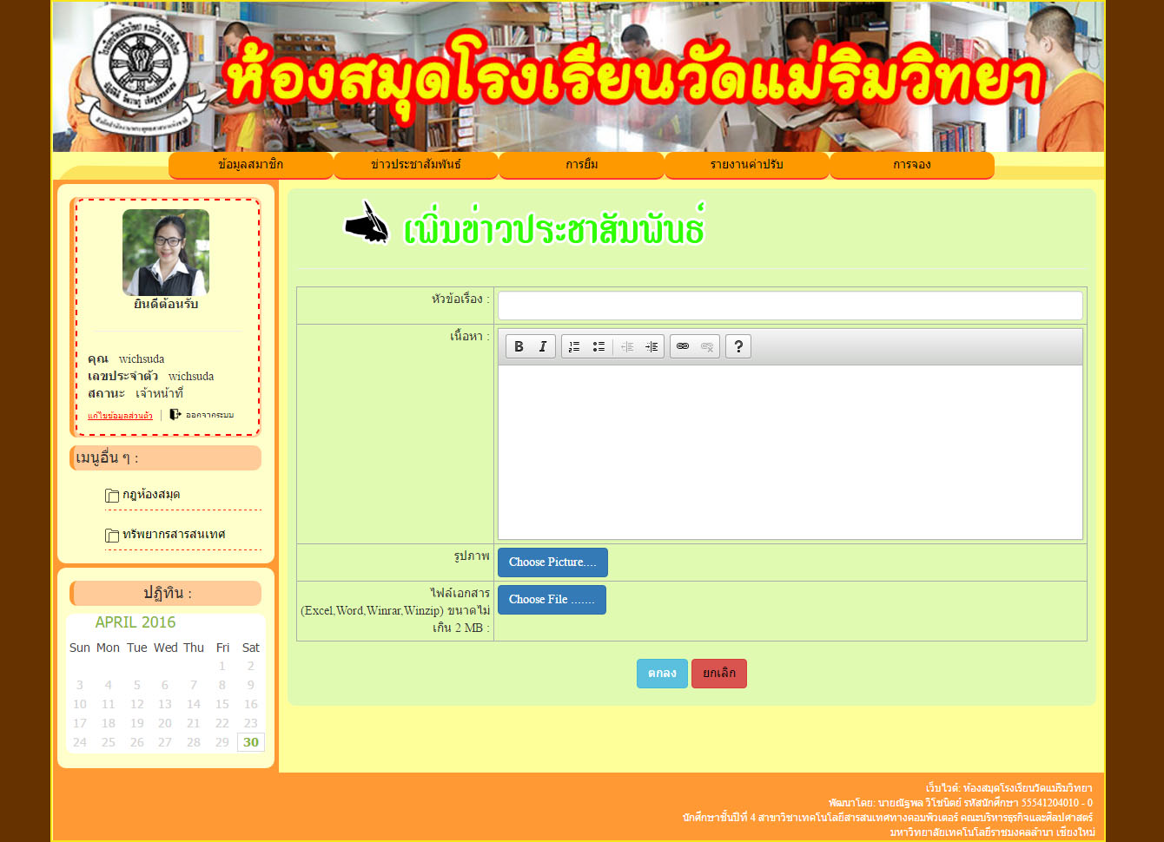

**ภาพที่ ก.44** หน้าต่างเพิ่มข้อมูลประชาสัมพันธ์

27.1 กรอกข้อมูลหัวข้อประชาสัมพันธ์

27.2 กรอกเนื้อหาประชาสัมพันธ์

27.3 เพิ่มไฟล์รูปภาพ

27.4 เพิ่มไฟล์สำหรับให้สมาชิกหรือผู้เข้าชมดาวน์โหลด

27.5 กดปุ่มเพื่อบันทึกข้อมูล ไว้ในระบบ

27.6 กดปุ่มเพื่อย้อนกลับไปหน้าข่าวประชาสัมพันธ์ทั้งหมด

28. หน้าต่างแก้ไขข่าวประชาสัมพันธ์

4

6

5

3

2

1

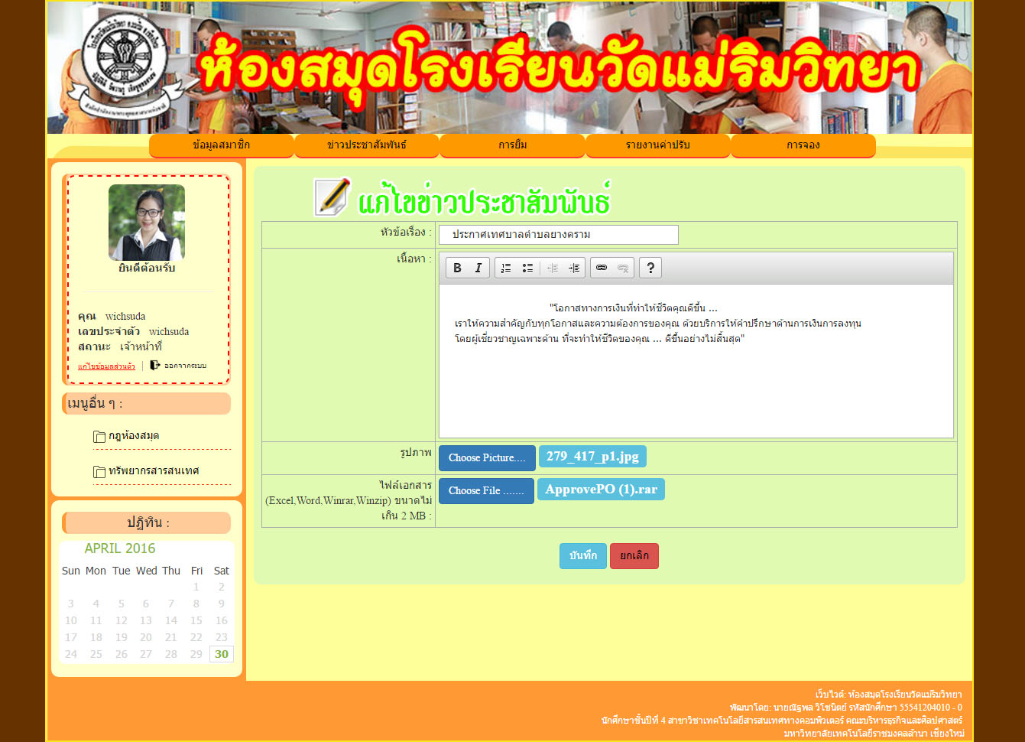

**ภาพที่ ก.45** หน้าต่างแก้ไขข่าวประชาสัมพันธ์

27.1 ข้อมูลหัวข้อประชาสัมพันธ์ สามารถแก้ไขข้อมูลได้

27.2 ข้อมูฃเนื้อหาประชาสัมพันธ์ สามารถแก้ไขข้อมูลได้

27.3 ข้อมูลไฟล์รูปภาพ สามารถแก้ไขข้อมูลได้

27.4 ข้อมูลไฟล์สำหรับให้สมาชิกหรือผู้เข้าชมดาวน์โหลด สามารถแก้ไขข้อมูลได้

27.5 กดปุ่มเพื่อบันทึกข้อมูล ไว้ในระบบ

27.6 กดปุ่มเพื่อย้อนกลับไปหน้าข่าวประชาสัมพันธ์ทั้งหมด

29. หน้าต่างรายละเอียดข้อมูลประชาสัมพันธ์

4

3

2

1

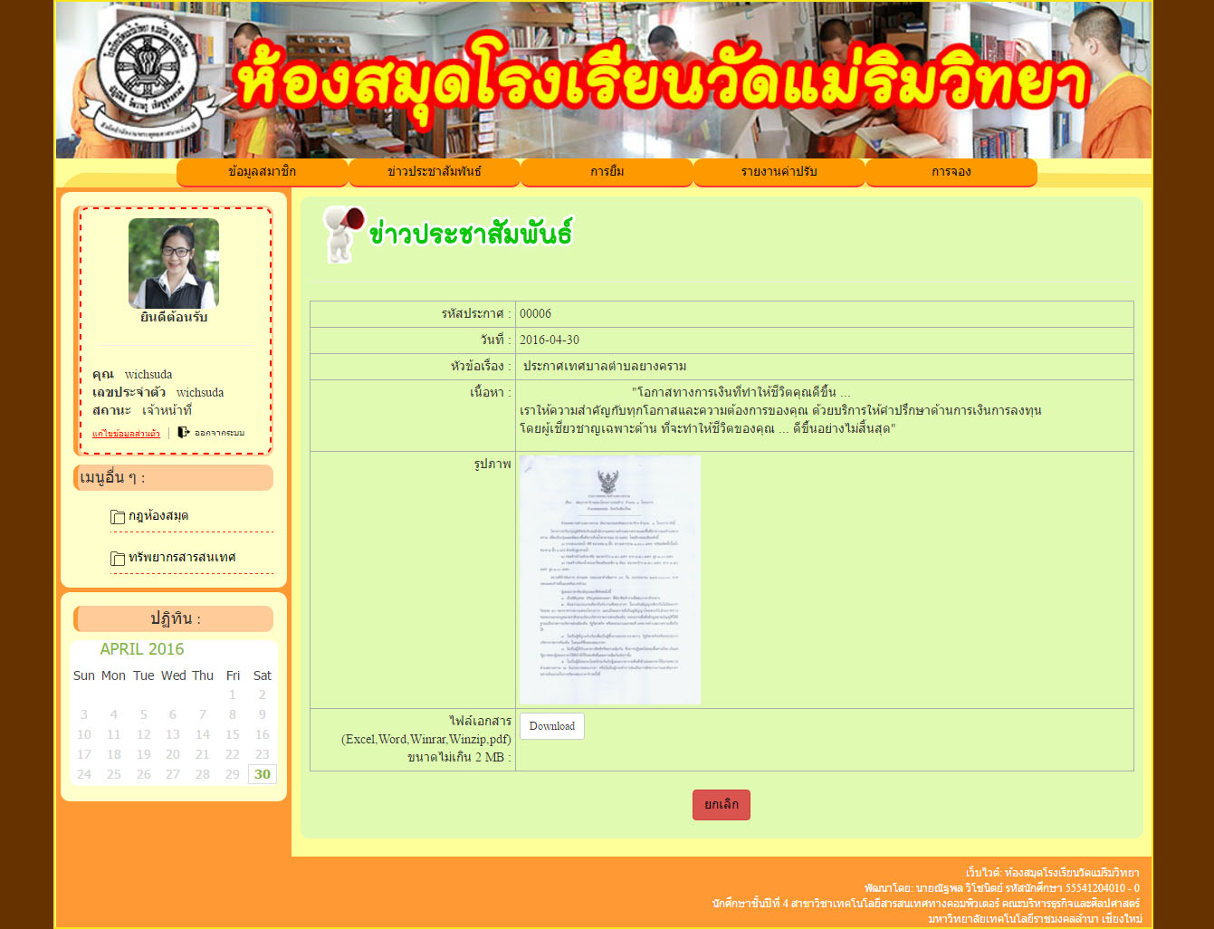

**ภาพที่ ก.46** หน้าต่างรายละเอียดข้อมูลประชาสัมพันธ์

29.1 รายละเอียดข่าวประชาสัมพันธ์

29.2 เมื่อคลิกที่รูปจะสามารถดูรูปใหญ่ได้

29.3 เมื่อคลิกที่ปุ่มดาวน์โหลดจะสามารถดาวโหลดไฟล์ที่อยู่ในข่าวประชาสัมพันธ์ได้

29.4 กดปุ่มเพื่อย้อนกลับไปหน้าข่าวประชาสัมพันธ์